Свежая информация о системе пропусков на транспорт!

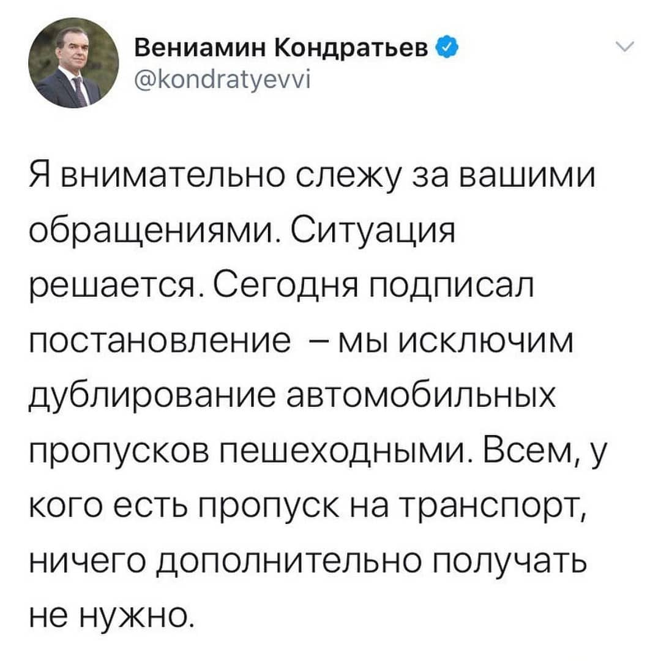

Ссылка на официальную страницу в «Инстаграм» Кавказского сельского поселения Кавказского района: <https://www.instagram.com/p/B-j5TGXpEh3/>